VENDIM

Nr. 205, datë 15.3.2017

PËR MIRATIMIN E AUTORIZIMIT TË NDËRTIMIT TË CENTRALIT ELEKTRIK EOLIK, DHËNË SHOQËRISË “ALB-BUILDING” SHPK

Në mbështetje të nenit 100 të Kushtetutës, të pikës 1, të nenit 49, të ligjit nr. 43/2015, “Për sektorin e energjisë elektrike”, dhe në vijim të nenit 31, të vendimit nr. 822, datë 7.10.2015, të Këshillit të Ministrave, “Për miratimin e rregullave dhe procedurave të ndërtimit të kapaciteteve të reja prodhuese të energjisë elektrike, që nuk janë objekt koncesioni”, me propozimin e ministrit të Energjisë dhe Industrisë, Këshilli i Ministrave

VENDOSI:

1. Miratimin e autorizimit të ndërtimit të centralit elektrik eolik, dhënë shoqërisë “ALB-Building” sh.p.k., sipas tekstit dhe koordinatave të zonave të përcaktuara në hartën përkatëse, që i bashkëlidhen këtij vendimi dhe janë pjesë përbërëse të tij.
2. Ngarkohet Ministria e Energjisë dhe Industrisë për zbatimin e këtij vendimi.
Ky vendim hyn në fuqi menjëherë dhe botohet në Fletoren Zyrtare.
KRYEMINISTRI
Edi Rama

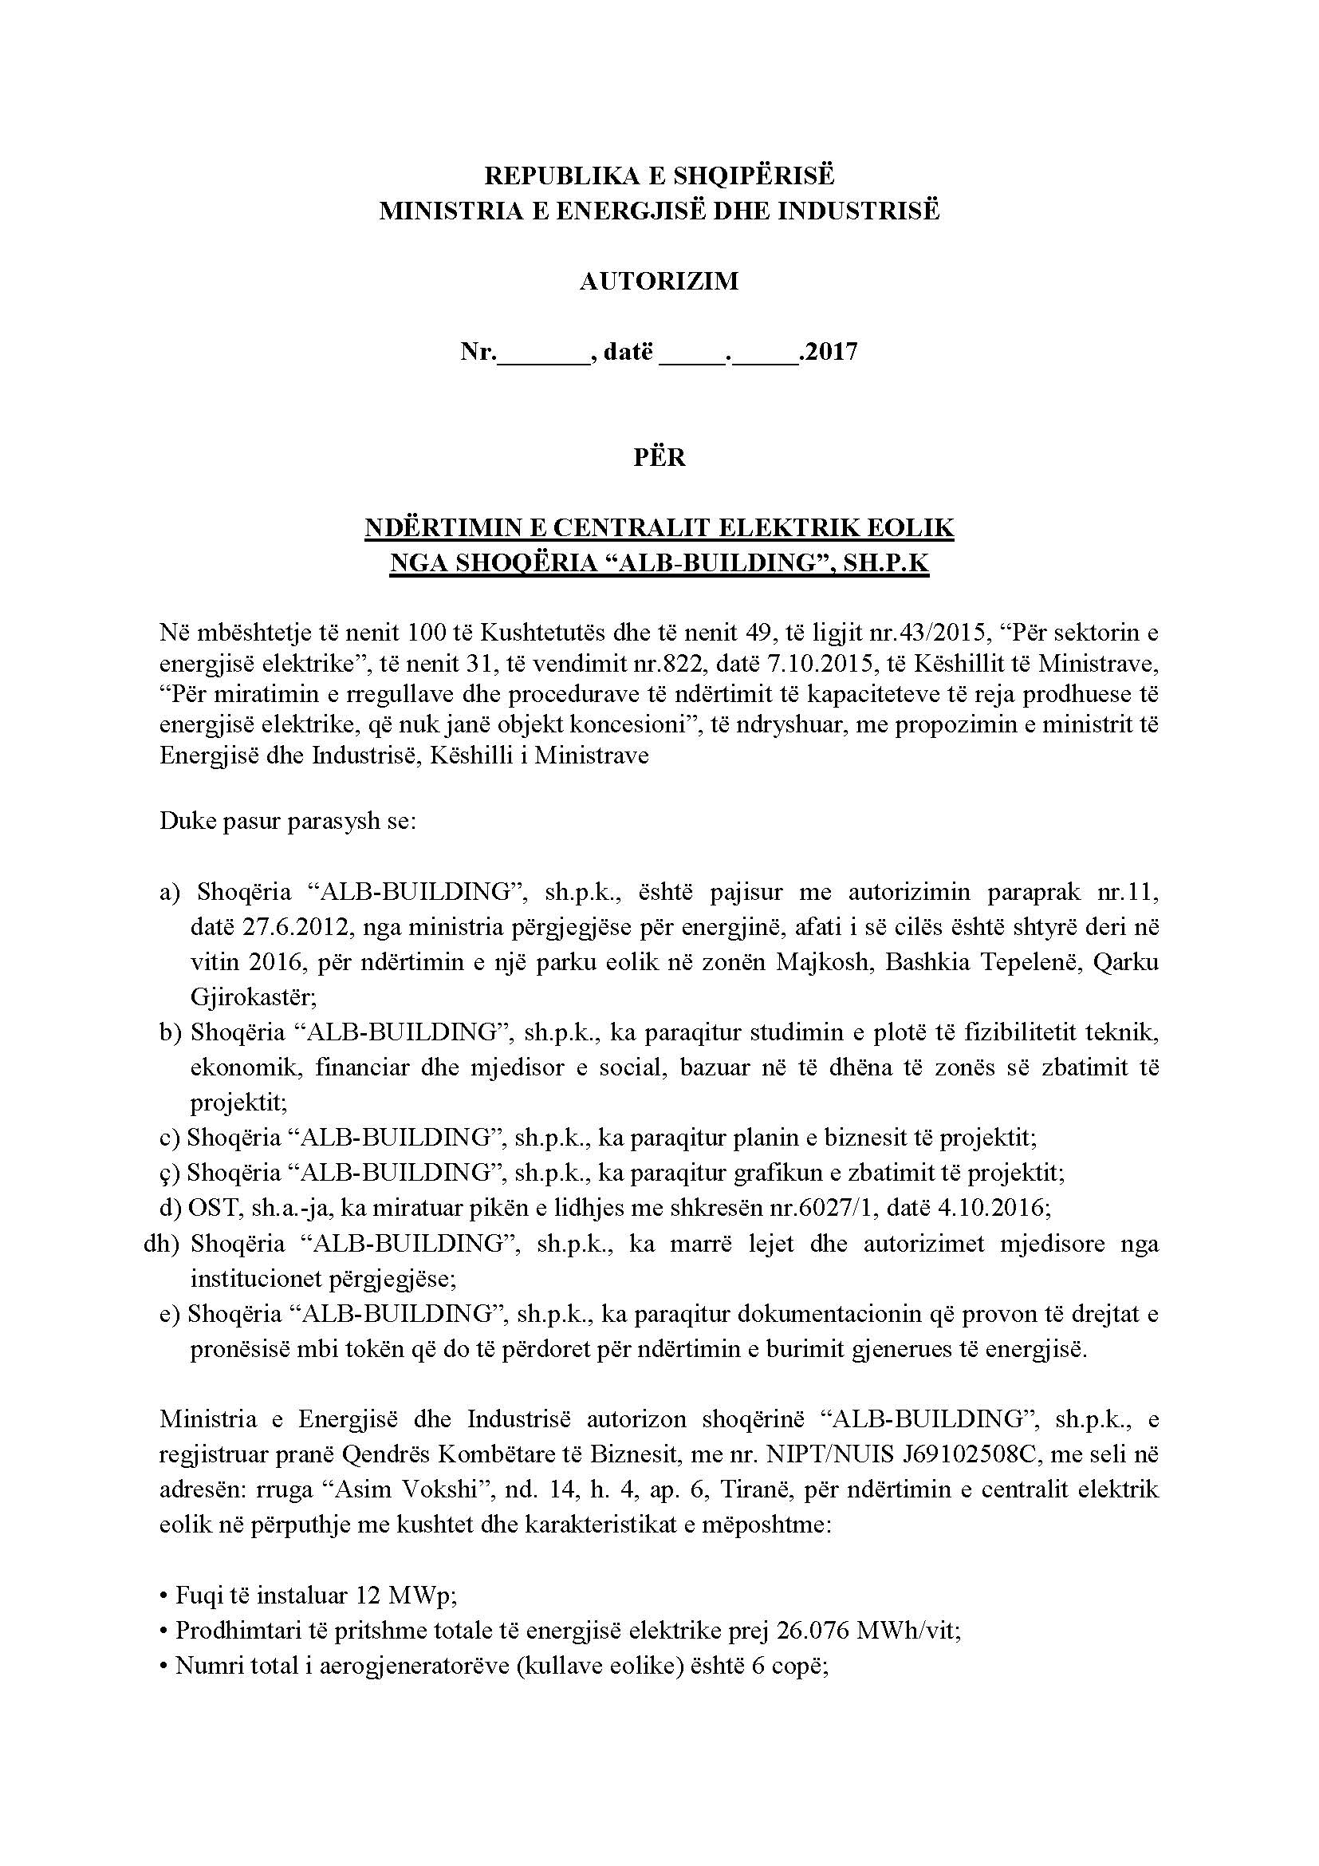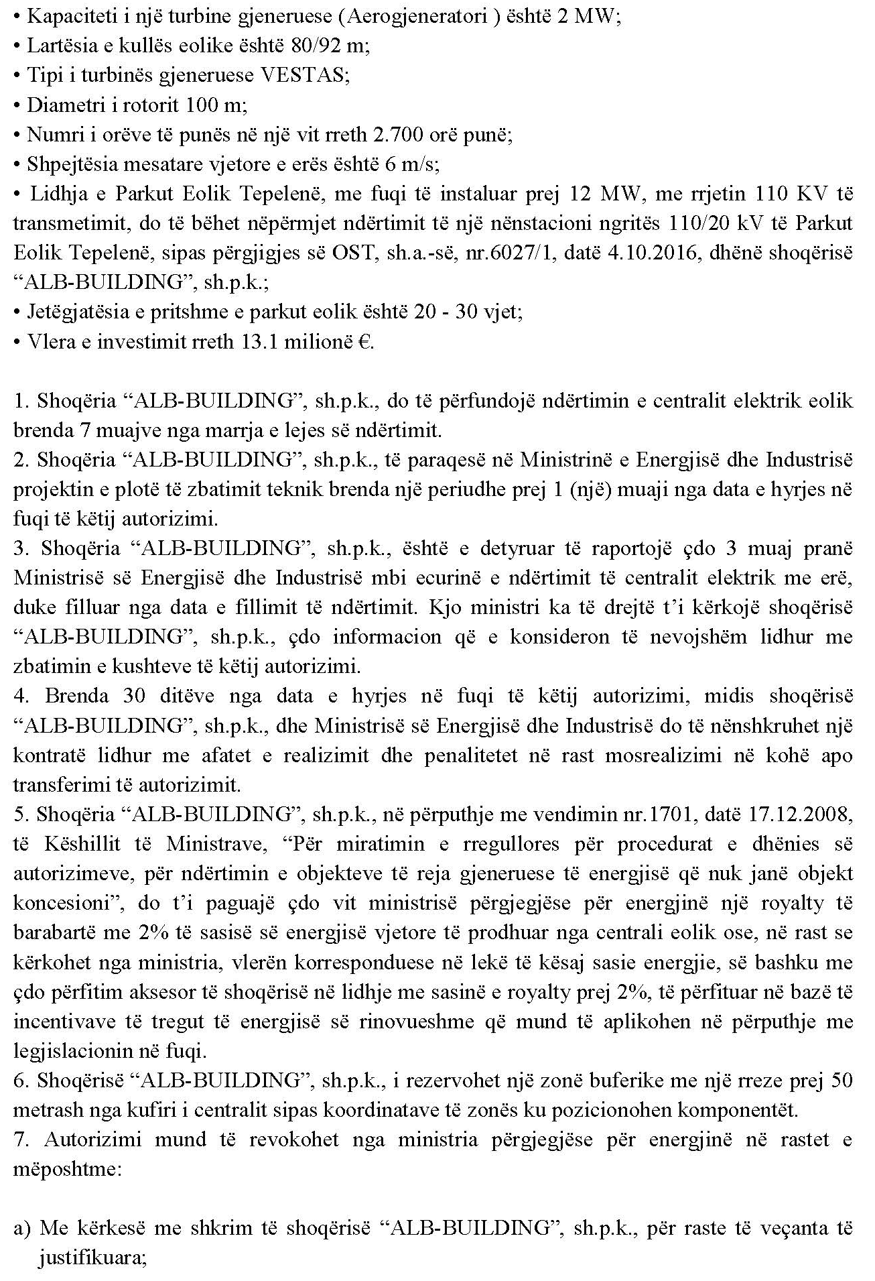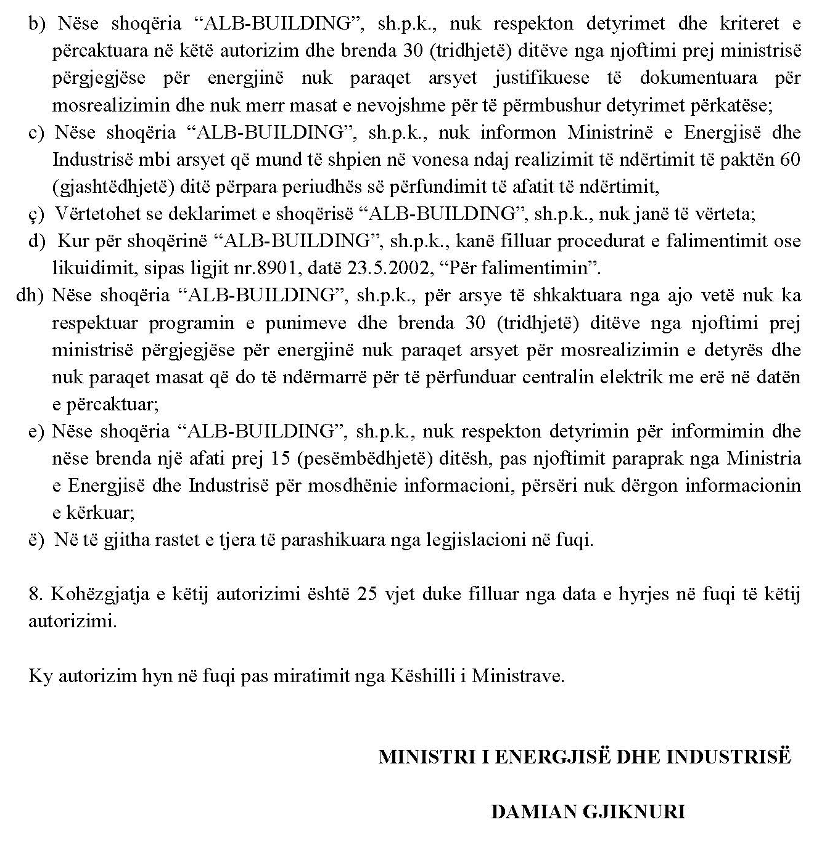

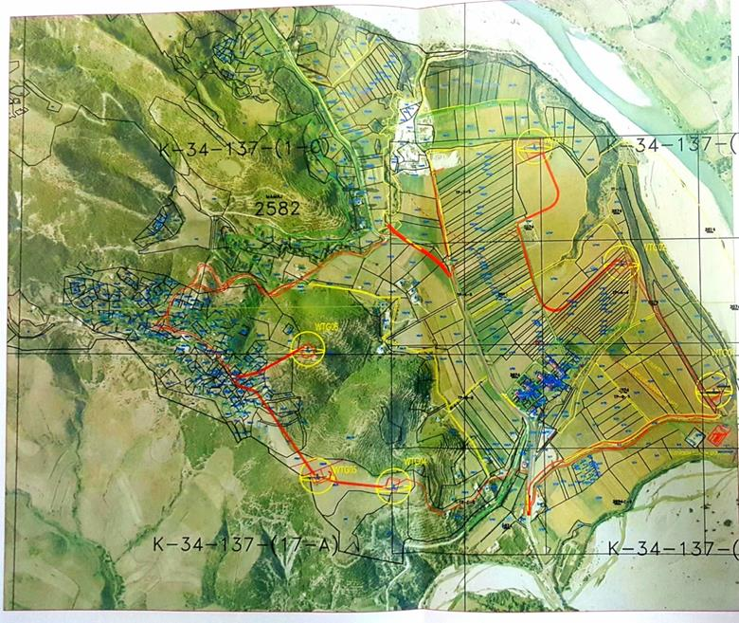
Pasuritë me nr. : 2/54 dhe 2/53 me sipërfaqe 500 m² + 500 m²;
Pasuritë me nr. : 1/156, 1/157, 1/158, 1/159 me sipërfaqe totale 1500 m²;
Pasuria me nr. : 152/3 me sipërfaqe 1000 m²;
Pasuria me nr. : 122/30 me sipërfaqe 1000 m².

Në total një sipërfaqe prej 4500 m², e cila ndodhet në zonën Majkosh, Bashkia Tepelenë, Qarku Gjirokastër. Në hartë jepet pozicionimi dhe koordinatat e vendndodhjes së secilit nga aerogjeneratorët.

